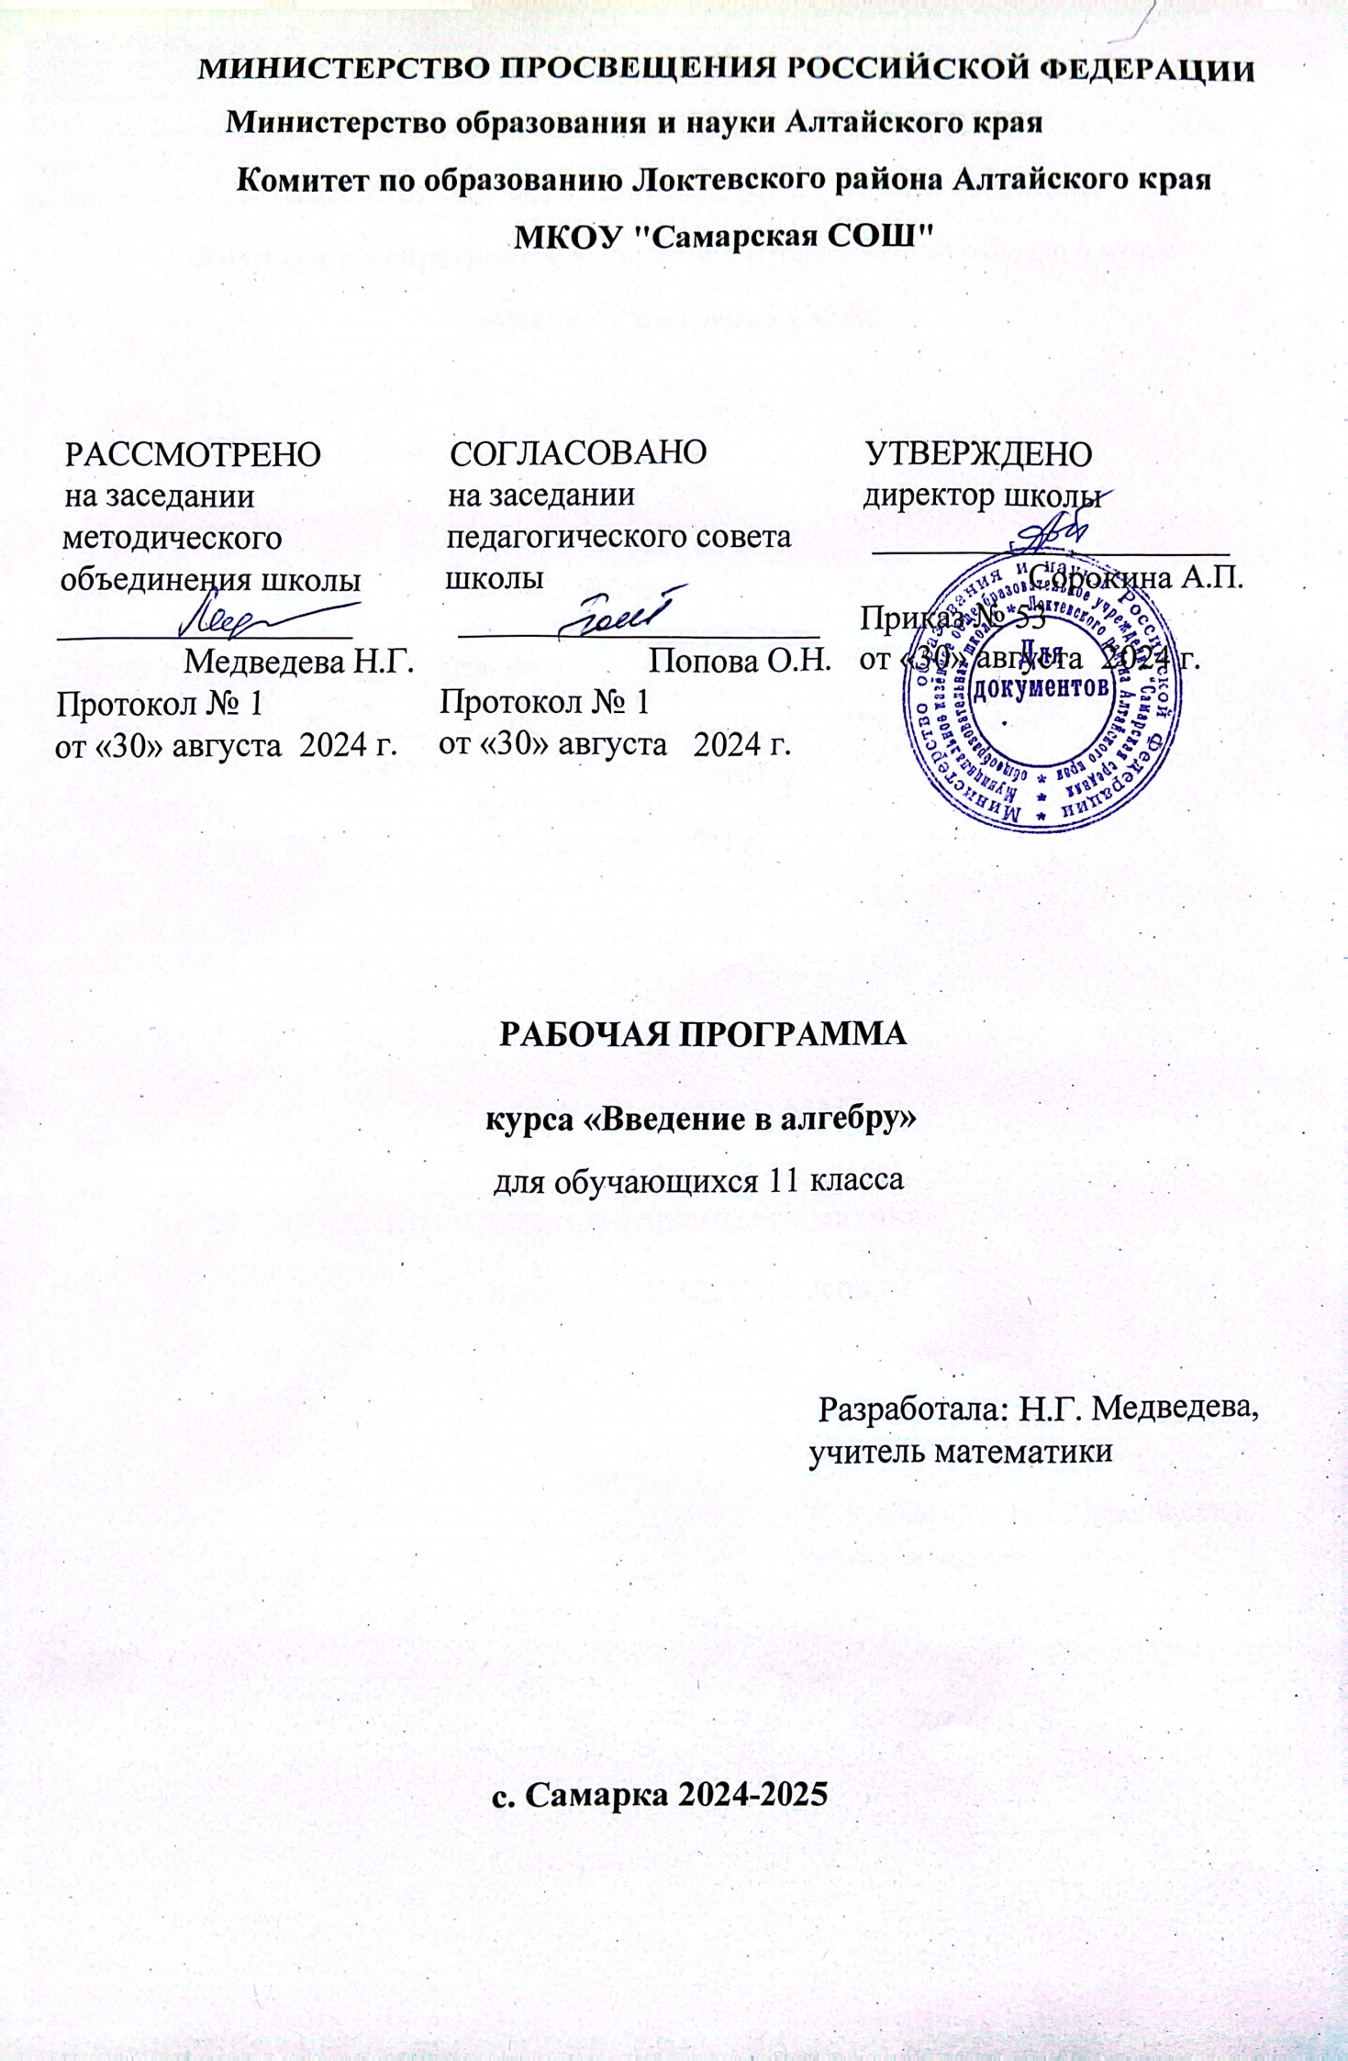
1. Пояснительная записка
1.1. Рабочая программа разработана на основе нормативных документов и материалов
- Федерального государственного образовательного стандарта основного общего образования (Приказ Министерства образования и науки РФ от «17» декабря 2010г. № 1897)
- Федерального перечня учебников, рекомендованный Министерства образования и науки РФ, утвержденный приказом № 766 от 23.12.2020г.
- Основной образовательной программы основного общего образования МКОУ «Самарская СОШ», утвержденная приказом № 53/1 от 26.06.2017г.
- Календарного учебного графика на 2024 – 2025 учебный год.
- Учебного плана МКОУ «Самарская средняя общеобразовательная школа» на 2024 – 2025 учебный год с учетом целей и задач основной образовательной программы основного общего образования МКОУ «Самарская СОШ» и отражает пути реализации содержания предмета.
- Положения о рабочей программе учебного предмета МКОУ «Самарская средняя общеобразовательная школа».
1.2. Учебно-методическое обеспечение образовательного процесса
- А.Н. Земляков «Введение в алгебру и анализ: культурно-исторический дискурс», методическое пособие. – М.: «Бином. Лаборатория знаний», 2007 г.
- Математика: алгебра и начала математического анализа, геометрия. Алгебра и начала математического анализа, 10-11 классы/ Алимов Ш.А., Колягин Ю.М., Ткачева М.В. и другие, Акционерное общество «Издательство «Просвещение», 2016 г.
- Математика: алгебра и начала математического анализа, геометрия. Геометрия, 10-11 классы/ Атанасян Л.С., Бутузов В.Ф., Кадомцев С.Б. и другие, Акционерное общество «Издательство «Просвещение», 2012 г.
- Математика. ЕГЭ. 30 вариантов. Под ред. Семенова А.Л., Ященко И.В. 2024 г.
- Интернет-источники: Открытый банк задач ЕГЭ: http://mathege.ru
1.3. Срок реализации программы – 1 год.
1.4. Место предмета в учебном плане: в учебном плане МКОУ «Самарская средняя общеобразовательная школа» – 34 часа (из расчета – 1 час в неделю).
1.5. Общая характеристика учебного предмета
Главное содержание курса направлено на показ конкретных культурно - исторических ситуаций или затрагиваемых в курсе достижений математики в диапазоне от Вавилона и древней Греции до Нового времени. Подобный подход к математике в рамках культурно-исторического дискурса, т.е., по существу носит развивающий характер во многих отношениях. Именно так можно адекватно показать учащимся предмет математики, значение математики в исторической практике, настоящую роль математиков не только в развитии математики, но и в общественной жизни. Это же работает и на развитие интереса к предмету, на заинтересованное, эмоциональное, психологическое отношение к нему, что не может не повлиять на большую успешность в его сиюмоментном и будущем изучении.
Предлагаемый элективный курс «Введение в алгебру» по своему чисто математическому содержанию примыкает к базисному (профильному) курсу алгебры и начал анализа.
1.6. Основные цели и задачи
Изучение элективного курса «Введение в алгебру» направлено на достижение следующих целей:
- Получение представления о математике как о живой, развивающейся науке, движимой внутренними и внешними стимулами развития.
- Получения представления о роли математиков и их сообществ в развитии математики, в обучении математике, в развитии общечеловеческой культуры и цивилизации.
- Ознакомление с основными линиями развития математического знания: числа, уравнения, функции, множества, – в конкретно историческом контексте.
- Способствование эмоционально – психологическому восприятию математики и отношению к математике; развитие интереса к математике.
При изучении курса перед учащимися ставятся следующие конкретные задачи:
- освоение знаний об истории развития алгебры и предыстории математического анализа, представлений о числах, уравнениях, множествах и функциях;
- овладение изучаемыми в курсе сведениями о различных методах математики и математического моделирования на примерах выражений и функций, алгебраических уравнений и функциональных задач;
- получение конкретных представлений о взаимосвязи математики, других наук и практики, являющихся движущими силами самой математики и позволяющим математике воздействовать на другие науки и практику;
- восприятие как важной части системы наук культуры и общественной практики, понимание сути математизации наук и практики.

Календарно-тематический план, 11 класс (1 час в неделю, всего 34 часа)
№ п/п | Наименование раздела программы, темы уроков | Всего часов | Дата
№ п/п | Наименование раздела программы, темы уроков | Всего часов | По плану | По факту
Предыстория математического анализа.
1 | Комбинаторика перестановок. | 1
2 | Числа перестановок с повторениями. | 1
3 | Комбинаторика сочетаний. | 1
4 | Сочетания с повторениями. | 1
5 | Комбинаторика размещений. | 1
6 | Размещения с повторениями. | 1
7 | Общая теорема Виета. | 1
8 | Формула Ньютона для степени бинома. | 1
9 | Научная революция Нового времени. | 1
10 | Жизнь Галилея. | 1
11 | Работы Галилея по математике. | 1
12 | Геометрическая алгебра Декарта. | 1
13 | Алгебраический метод геометрических построений. | 1
18 | Алгебраический метод геометрических построений. | 1
14 | История координат. | 1
15 | Аполлоний | 1
46 | Метод конических сечений в школе. | 1
17 | Метод конических сечений в школе. | 1
18 | Метод координат у Ферма и Декарта. | 1
19 | Метод координат у Ферма и Декарта. | 1
20 | Разрешимые и неразрешимые задачи на построение. | 1
21 | Разрешимые и неразрешимые задачи на построение. | 1
22 | Непостроимость числа$\sqrt[3]{2}$. | 1
23 | Жизнь и вера Декарта в метод. | 1
24 | Жизнь и математика Пьера Ферма | 1
25 | Экстремальные задачи до Ферма. | 1
26 | Метод Ферма. | 1
27 | Аналитическая теория Ферма. | 1
28 | Аналитическая теория Ферма. | 1
29 | Экспериментальный принцип Ферма. | 1
30 | Экспериментальный принцип Ферма. | 1
31 | «Академия» Марена Мерсенна и его числа. | 1
32 | Ферма и теория чисел. | 1
33 | Великая теорема Уайлса. | 1
34 | Итоговое занятие | 1
 | ИТОГО | 34

Планируемые результаты освоения учебного курса
Предметные умения:
- умение объяснять исторические обстоятельства возникновения тех или иных математических теорий, их связь с развитием наук и практики;
- умение понимать и правильно интерпретировать математические задачи, включенные в программу курса;
- умение правильно применять рассмотренные в курсе методы исследования и решения задач, связанных с числами, функциями, алгебраическими уравнениями и неравенствами;
- умение верно интерпретировать изученные математические модели: уравнения, функции и графики, функциональные задачи, — и результаты их анализа/решения, исследования.
Общеинтеллектуальные умения:
- умение конкретно-исторически и логически подходить к анализу тех или иных обстоятельств и различных ситуаций, выделять главное и достоверное;
- умение объяснять сущность взаимосвязей между математикой, наукой вообще, культурой, цивилизацией и практикой на конкретных этапах исторического развития общества;
- умение разъяснять основные этапы развития различных математических теорий.
Общекультурные компетентности:
- понимание соотношения математики как науки с реальной действительностью;
- понимание сущности процесса математизации знаний и непосредственной практики;
- понимание роли математики и, в частности, алгебры и математического анализа в изучении закономерностей окружающего мира;
- понимание роли личностей в развитии математики, диалектики взаимовлияния личности и конкретно-исторических обстоятельств.

Учебно-методическое обеспечение образовательного процесса:
- А.Н. Земляков «Введение в алгебру и анализ: культурно-исторический дискурс», методическое пособие. – М.: «Бином. Лаборатория знаний», 2007 г.
- Математика: алгебра и начала математического анализа, геометрия. Алгебра и начала математического анализа, 10-11 классы/ Алимов Ш.А., Колягин Ю.М., Ткачева М.В. и другие, Акционерное общество «Издательство «Просвещение», 2016 г.
- Математика: алгебра и начала математического анализа, геометрия. Геометрия, 10-11 классы/ Атанасян Л.С., Бутузов В.Ф., Кадомцев С.Б. и другие, Акционерное общество «Издательство «Просвещение», 2012 г.
- Математика. ЕГЭ. 30 вариантов. Под ред. Семенова А.Л., Ященко И.В. 2024 г.
- Интернет-источники: Открытый банк задач ЕГЭ: http://mathege.ru

Материально-техническое обеспечение образовательного процесса
- Компьютер
- Проектор
- Экран настенный

